

**汇编语言与逆向技术课程实验报告**

**实验五：PEViewer**



学 院 网络空间安全学院

专 业 信息安全

学 号 2211044

姓 名 陆皓喆

班 级 信息安全

1. **程序的设计说明和控制流图**

**1.1程序设计说明**

该程序的主要流程是利用已给出的打开文件的函数，调用之前写过的一些.exe文件，然后再利用edx作为偏移量，存储寄存器，根据PE文件中已知的偏移量，每次对edx进行add操作，便于访问到每一个需要输出的字段的值。

代码中的Output过程是用来输出各个字段的值，其中利用ecx来计数判断应输出当前位置还是下一位置的字段值。在该过程中还调用了之前写过的dw2hex函数，将值转化为16进制并输出。

**1.2程序控制流图**

程序主要的控制流图如下所示：

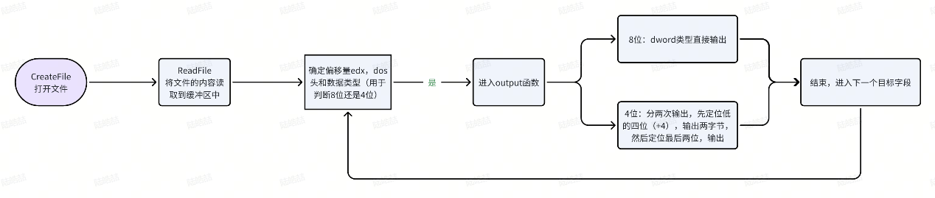

**二、源代码以及注释**

.386

.386

.model flat,stdcall

option casemap :none

include \masm32\include\windows.inc

include \masm32\include\masm32.inc

include \masm32\macros\macros.asm

include \masm32\include\kernel32.inc

includelib \masm32\lib\masm32.lib

includelib \masm32\lib\kernel32.lib

.data

;数据段

**;定义一些输出文本数据**

que BYTE "Please input a PE file: ",0

que1 BYTE "IMAGE_DOS_HEADER",0Ah,0Dh,0

que2 BYTE " e_magic:",0

que3 BYTE " e_lfanew:",0

que4 BYTE "IMAGE_DOS_HEADER",0Ah,0Dh,0

que5 BYTE " Signature:",0

que6 BYTE "IMAGE_DOS_HEADER",0Ah,0Dh,0

que7 BYTE " NumberOfSections:",0

que8 BYTE " TimeDateStamp:",0

que9 BYTE " Charateristics:",0

que10 BYTE "IMAGE_DOS_HEADER",0Ah,0Dh,0

que11 BYTE " e_magic:",0

que12 BYTE " e_lfanew:",0

que13 BYTE "IMAGE_DOS_HEADER",0Ah,0Dh,0

que14 BYTE " AddressOfEntryPoint:",0

que15 BYTE " ImageBase:",0

que16 BYTE " SectionAlignment:",0

que17 BYTE " FileAlignment:",0

;对上面的几十句话进行后续的分别输出

buf3 DWORD 4000 DUP(0)

;缓冲区指针（必须把空间开的足够大）

buf4 DWORD 4000 DUP(0)

;文件内容，转成十六进制存储

buf5 WORD 4000 DUP (0)

;存储后四位

file BYTE 20 DUP(0),0

;文件名

hfile DWORD 0,0

;文件句柄

endl BYTE 0Ah,0Dh,0

;换行

temp DWORD 0,0

;存ecx的值（是四位还是八位）

temp1 DWORD 0,0

;定位指针的初始位置，是Dos头还是PE头

;定义代码段

.code

Output PROC

;读取相应位置的内容并转化成二进制

;edx为偏移量

mov esi,OFFSET buf3

add esi,edx

;把偏移量加上

add esi,temp1

;DOS头还是NT头

mov eax,DWORD PTR[esi]

;将最终定位的地址赋给eax寄存器

mov ebx,eax

invoke dw2hex,eax,addr buf4

;将eax转换为16进制后存入buf4中

mov ecx,temp

.if ecx==8

invoke StdOut,addr buf4

;如果查表结果是dword型，直接输出

.else;不是dword型，就是四位，按照分两次的方法进行输出

;如果查表结果是word型

mov ax,WORD PTR [buf4+4]

;先定位到低四位

mov buf5,ax

invoke StdOut,addr buf5

;输出两个字节

mov ax,WORD PTR [buf4+6]

;再定位到后两位

mov buf5,ax

invoke StdOut,addr buf5

;再输出两个字节

.endif

invoke StdOut,addr endl

ret

Output ENDP

start:

invoke StdOut,addr que

;输出请求

invoke StdIn,addr file,20

;输入exe名称

;打开文件

invoke CreateFile,addr file,\

GENERIC_READ,\

FILE_SHARE_READ,\

0,\

OPEN_EXISTING,\

FILE_ATTRIBUTE_ARCHIVE,\

0

mov hfile,eax

;保存文件句柄

invoke SetFilePointer,hfile,0,0,FILE_BEGIN

invoke ReadFile,hfile,addr buf3,4000,0,0

mov esi,OFFSET buf3

;文件入口

invoke StdOut,addr que1

invoke StdOut,addr que2

;下面就是根据表格定位指针，然后带入output函数就行，都是一个意思

;EM

mov edx,0

mov temp1,edx

mov ecx,4

mov temp,ecx

invoke Output

invoke StdOut,addr que3

;EF

mov edx,3ch

mov ecx,8

mov temp,ecx

invoke Output

invoke StdOut,addr que4

invoke StdOut,addr que5

mov temp1,ebx

;S

mov edx,0

invoke Output

invoke StdOut,addr que6

invoke StdOut,addr que7

;NOS

mov edx,6h

mov ecx,4

mov temp,ecx

invoke Output

invoke StdOut,addr que8

;TDS

mov edx,8h

mov ecx,8

mov temp,ecx

invoke Output

invoke StdOut,addr que9

;C

mov edx,16h

mov ecx,4

mov temp,ecx

invoke Output

invoke StdOut,addr que13

invoke StdOut,addr que14

;AOE

mov edx,28h

mov ecx,8

mov temp,ecx

invoke Output

invoke StdOut,addr que15

;IB

mov edx,34h

invoke Output

invoke StdOut,addr que16

;SA

mov edx,38h

invoke Output

invoke StdOut,addr que17

;FA

mov edx,3ch

invoke Output

invoke CloseHandle,hfile

invoke ExitProcess,0

end start

**三、运行截图**

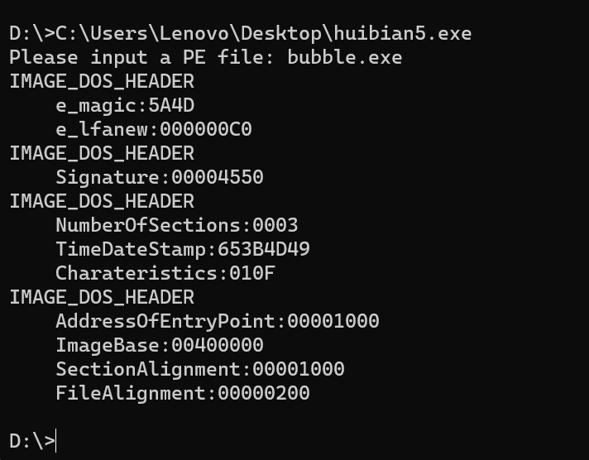

上面的图片是对之前几次实验中的bubble实验进行了验证，发现均符合预期。